**SATURS**

17-10-06-389-100h_2024-08S

|  |  |  |  |  |  |  |
| --- | --- | --- | --- | --- | --- | --- |
| **1** | **Ierīces apraksts ............................................** | | **21** | **9** | **Apkalpošana.................................................................** | **33** |
|  | 1.1 Paredzētais lietojums.................................................. | | 21 |  | 9.1 Nepārbaudīti svari........................................ | 33 |
|  | 1.2 Lietotāja kvalifikācija........................................... | | 21 |  | 9.2 Pārbaudīti svari ............................................... | 33 |
|  | 1.3 Pacientu mērķa grupa....................................... | | 21 |  |  |  |
|  | * 1. Kontrindikācijas ..........................................   2. Klīniskais ieguvums ...............................................   3. Funkcionālais apraksts ................................... | | 21  21  21 | **10** | **Tehniskie dati........................................................**   * 1. Vispārīgi tehniskie dati ..................................   2. Svara mērīšana .................................... | **34**  34  35 |
|  |  | |  |  | 10.3 Konversijas rīks ............................................. | 36 |
| 1. **Drošības informācija** **22**   **11 Ierīces iznīcināšana** **36**   * 1. Drošības informācija šajos norādījumos par | | | | | | |
| 2.2 | | izmantot .................................................................  Pamatinformācija par drošību ................................ | 22  22 | **12** | **Garantija .................................................................** | **36** |
|  | | Ierīces apstrāde......................................... | 22 | **13** | **Atbilstības deklarācija .....................................** | **37** |
|  | | Izvairīšanās no infekcijām .................................... | 23 |  |  |  |
|  | | Izvairīšanās no traumām ........................................ | 23 |  |  |  |
|  | | Ierīces bojājumu novēršana.................... | 23 |  |  |  |
|  | | Mērījumu rezultātu apstrāde ....................... | 24 |  |  |  |
|  | | Iepakojuma materiāla apstrāde..................... | 24 |  |  |  |
| **3 Pārskats** **25** | | | | | | |

* 1. Kontrolierīces 25
  2. Etiķetes 26

1. Ierīces palaišana 28
   1. Bloķēšanas tapas noņemšana 28
   2. Transportēšanas slēdzenes noņemšana 28
   3. Sienas starplikas uzstādīšana 28
   4. Ierīces iestatīšana 29
2. Svēršana 29
   1. Displeja regulēšana 29
   2. Pacienta svēršana 30
3. Higiēnas apstrāde 30
   1. Tīrīšana 31

Korpusa tīrīšana 31

Aizsarggredzena un skalas tīrīšana (seca 760/761/762) 31

* 1. Dezinficēšana 32
  2. Sterilizēšana 32

1. Funkciju pārbaude 32
2. Problēmu novēršana 33
3. **IERĪCES APRAKSTS**
   1. **Paredzētais lietojums**
   2. **Lietotāja kvalifikācija**

Mehāniskie plakanie svari palīdz ārstiem pieņemt lēmumus par di- agnozi vai terapiju, pamatojoties uz pacienta svaru vai svara izmaiņām.

Ierīci drīkst lietot tikai personas ar pietiekamām zināšanām.

* 1. **Pacientu mērķa grupa**
  2. **Kontrindikācijas**

Svari ir paredzēti jebkura vecuma personām, kas var patstāvīgi nostāties uz svariem un nepārsniedz svaru maksimālo svaru ietilpību.

Kontrindikācijas nav zināmas.

* 1. **Klīniskais ieguvums**
  2. **Funkcionālais apraksts**

Mehāniskie plakanie svari palīdz ārstiem pieņemt lēmumus par di- agnozi vai terapiju, pamatojoties uz izmērīto svaru.

Līdz ar to mehāniskā plakana skala sniedz tikai netiešu klīnisku labumu.

Lai noteiktu precīzu diagnozi, ārstam jāveic papildu izmeklējumi.

17-10-06-389-100h_2024-08S

Mehāniskajos skalas svaros svaru aprēķina, izmantojot slodzes sviras sistēmu.

Pirms svēršanas nulles punktu katru reizi var manuāli noregulēt ar regulēšanas ritenīti.

Pārbaudītie svari tiek piegādāti ar kg skalu.

Nepārbaudīti svari tiek piegādāti ar kg, mārciņu, kg/lbs vai kg/sts skalu atkarībā no modeļa.

1. **DROŠĪBAS INFORMĀCIJA**
   1. **Drošības informācija šajā lietošanas instrukcijā**

##### BANDZĪBA!

Izmanto, lai identificētu īpaši bīstamu situāciju. Ja šo informāciju neņemsiet vērā, var rasties nopietnas neatgriezeniskas vai letālas traumas.

##### BRĪDINĀJUMS!

Izmanto, lai identificētu īpaši bīstamu situāciju. Ja šo informāciju neņemsiet vērā, var rasties nopietnas neatgriezeniskas vai letālas traumas.

##### UZMANĪBU!

Izmanto, lai identificētu bīstamu situāciju. Ja jūs nepievērsīsiet uzmanību šim brīdinājumam, var rasties viegli vai vidēji smagi ievainojumi.

##### IEVĒROJIET!

Izmanto, lai identificētu iespējamu nepareizu ierīces lietošanu. Ja šo informāciju neņemsiet vērā, varat sabojāt ierīci vai mērījumu rezultāti var būt nepareizi.

##### PIEZĪME

Ietver papildu informāciju par ierīces lietošanu.

* 1. **Drošības pamatinformācija**

**Apstrādes ierīce**

17-10-06-389-100h_2024-08S

* + - Lūdzu, ņemiet vērā šajā lietošanas instrukcijā sniegto informāciju.
    - Uzglabājiet lietošanas instrukciju drošā vietā. Lietošanas instrukcija ir ierīces sastāvdaļa, un tai vienmēr jābūt pieejamai.
    - Pacientu drošības interesēs jums un jūsu pacientiem ir pienākums ziņot ražotājam un jūsu valsts atbildīgajai iestādei par nopietniem notikumiem, kas saistīti ar šo produktu.

##### UZMANĪBU!

**Bīstamība pacientam, ierīces bojājums**

* + - * Regulāri veiciet apkopi, kā aprakstīts attiecīgajā šī dokumenta sadaļā.
      * Ierīcē nedrīkst veikt tehniskas izmaiņas. Ierīcē nav lietotāja apkalpošanai derīgu detaļu. Apkalpošanu un remontu drīkst veikt tikai pilnvarots seca servisa partneris. Vietējo servisa partneri var atrast vietnē [www.seca.com](http://www.seca.com/).
      * Izmantojiet tikai seca oriģinālos piederumus un rezerves daļas, pretējā gadījumā seca nesniegs garantiju.

**Izvairīšanās no infekcijām**

##### BRĪDINĀJUMS!

**Infekcijas risks**

* Pirms un pēc katra mērījuma nomazgājiet rokas, lai samazinātu krusteniskās inficēšanās un hospitālo infekciju risku.
* Ja pacientam ir infekcijas slimības, nekavējoties pēc tam veiciet ierīces higiēnas apstrādi, kā aprakstīts šīs lietošanas instrukcijas attiecīgajā sadaļā.
* Pārliecinieties, ka pacientam nav atvērtu brūču vai infekciozu ādas izmaiņu, kas var nonākt saskarē ar ierīci.
* Regulāri veiciet ierīces higiēnas apstrādi.

**Izvairīšanās no traumām**

##### BRĪDINĀJUMS!

**Traumas, kas gūtas krītot**

* Pārliecinieties, ka ierīce ir stabila un līdzena.
* Atbalstiet cilvēkus ar ierobežotām pārvietošanās spējām, kad viņi uzkāpj uz svariem un nokāpj no tiem.
* Šos svarus izmantojiet tikai pacientiem, kuri svēršanas laikā spēj patstāvīgi stāvēt.
* Pārliecinieties, ka pacients neuzkāpj tieši uz svēršanas platformas malām vai no tām.
* Pārliecinieties, ka pacients uz svēršanas platformas uzkāpj un nokāpj no tās lēni un droši.

##### BRĪDINĀJUMS!

**Bīstamība paslīdēt**

* Pirms pacients uzkāpj uz svēršanas platformas, pārliecinieties, ka tā ir sausa.
* Pirms uzkāpšanas uz svēršanas platformas pārliecinieties, ka pacientam ir sausas kājas.
* Pārliecinieties, ka pacients uz svēršanas platformas uzkāpj un nokāpj no tās lēni un droši.

**Ierīces bojājumu novēršana**

17-10-06-389-100h_2024-08S

##### IEVĒROJIET!

**Ierīces bojājumi**

* + - Nenometiet ierīci.
    - Nepakļaujiet ierīci triecieniem vai vibrācijām.
    - Pirms katras lietošanas reizes veiciet funkciju pārbaudi, kā aprakstīts šī dokumenta sadaļā par atbilstību. Nedarbiniet ierīci, ja tā nedarbojas pareizi vai ir bojāta.
    - Izmantojiet tikai tādus tīrīšanas un dezinfekcijas līdzekļus, kas atbilst iedaļā "Higiēnas apstrāde" sniegtajai informācijai.
    - Svariem: Pārliecinieties, ka nav pārsniegta maksimālā ietilpība.

**Mērījumu rezultātu apstrāde**

##### UZMANĪBU!

**Bīstamība pacientam**

Lai izvairītos no nepareizas interpretācijas, mērījumu rezultātus medicīniskiem nolūkiem drīkst attēlot un izmantot tikai SI vienībās (kilogramos/gramos, metros/ centimetros). Dažās ierīcēs ir iespēja mērījumu rezultātus attēlot dažādās mērvienībās. Tā ir tikai papildu funkcija.

* + - * Mērījumu rezultātus izmantojiet tikai SI vienībās.
      * Lietotājs uzņemas pilnu atbildību par mērījumu rezultātu, kas iegūti, izmantojot vienības, kuras nav SI vienības, izmantošanu.
      * Ja skala nespēj attēlot vienības, kas nav SI vienības, varat izmantot šajā dokumentā sniegto kon- versijas rīku.

##### IEVĒROJIET!

**Nesaskaņoti mērījumu rezultāti**

* + - * Pirms saglabāt un turpināt izmantot ar šo ierīci noteiktās izmērītās vērtības (piemēram, seca programmatūrā vai EMR sistēmā), pārliecinieties, ka izmērītās vērtības ir ticamas.
      * Ja izmērītās vērtības ir nosūtītas uz seca programmatūru vai EMR sistēmu, pirms turpināt to lietošanu, pārliecinieties, ka izmērītās vērtības ir ticamas un piešķirtas pareizajam pacientam.

**Iepakojuma materiāla apstrāde**

17-10-06-389-100h_2024-08S

##### BRĪDINĀJUMS!

**Dusināšanas risks**

No plastmasas plēves (maisiņi) izgatavoti iepakojuma materiāli rada sufokācijas risku.

* + - * Uzglabāt iepakojuma materiālu bērniem nepieejamā vietā.
      * Ja oriģinālais iepakojuma materiāls vairs nav pieejams, izmantojiet tikai plastmasas maisiņus ar drošības caurumiem, lai samazinātu nosmakšanas risku. Ja iespējams, izmantojiet otrreizējai pārstrādei derīgus materiālus.

##### PIEZĪME

Saglabājiet oriģinālo iepakojuma materiālu turpmākai lietošanai (piemēram, atgriežot uz apkopi).

17-10-06-389-100h_2024-08S

1. **PĀRSKATS**

## Kontrolierīces

**1 2 3**

*1. attēls:* seca 750

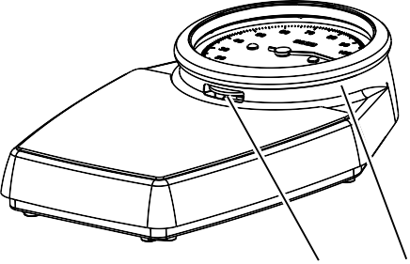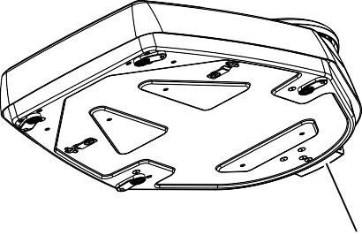

**1 2 3**

*2. attēls:* seca 760/761/762

|  |  |  |
| --- | --- | --- |
| **Prece** | **Vadība** | **Funkcija** |
| **1** | Riteņa regulēšana | Displeja regulēšanai |
| **2** | Aizsardzības gredzens | * Aizsargā rādītāju un ciparnīcu * Noņemams tīrīšanai (**seca 760/761/762**) |
| **3** | Transporta slēdzene | * Transportēšanas laikā novērš svēršanas platformas un korpusa apakšējās daļas kustību. * Var izmantot kā sienas starplikas |

17-10-06-389-100h_2024-08S

|  |  |
| --- | --- |
| **Marķējums uz ierīces un tipa plāksnītes** | |
| **Teksts/simbols** | **Nozīme** |
|  | Ražotāja nosaukums un adrese, izgatavošanas datums |
| UDI | Unikāla ierīces identifikācija  (produkta identifikācijas numurs saskaņā ar Direktīvu (ES) 2017/745) |
|  | Raksta numurs |
|  | Sērijas numurs |
| **ProdID** | seca produkta identifikācijas numurs |
| **Apstiprinājuma tips** | Konstrukcijas apstiprinājuma tipa apzīmējums |
|  | Ievērojiet lietošanas instrukcijas |
| **e** | Vērtība masas vienībās (verificēti modeļi) Izmanto, lai klasificētu un verificētu skalu |
| **d** | Vērtība masas vienībās (nepārbaudīti modeļi)  Norāda starpību starp divām secīgām displeja vērtībām |
|  | IIII klases skala saskaņā ar Direktīvu 2014/31/ES (verificēti modeļi) |
| XX  0  kg | * Skalas mērvienība (šeit: kg) * Skalas daļa, kas ir mazāka par minimālo ietilpību: Šajā diapazonā tehnisku iemeslu dēļ nav iespējami jēgpilni mērījumu rezultāti. |
| M22 0102  0123 | Ierīce atbilst ES direktīvām.   * **M**: Atbilstības marķējums saskaņā ar Direktīvu 2014/31/ES neautomātiskajiem svariem (verificēti modeļi). * **22**: (Piemērs: 2022) Gads, kurā veikta atbilstības verifikācija un uzlikts CE marķējums (verificētie modeļi) * **0102**: Paziņotā metroloģijas iestāde (verificēti modeļi) * **0123**: Medicīnisko ierīču paziņotā iestāde |
| MD | Medicīniskā ierīce saskaņā ar Regulu (ES) 2017/745 |

17-10-06-389-100h_2024-08S

|  |  |
| --- | --- |
| **Marķējums uz ierīces un tipa plāksnītes** | |
| **Teksts/simbols** | **Nozīme** |
| M22 xxxx  yyyy | Ierīce atbilst Apvienotās Karalistes direktīvām   * **M**: Atbilstības marķējums saskaņā ar Apvienotās Karalistes direktīvu SI 2016 Nr. 1152 neautomātiskajiem svariem (NAWIR) (verificēti modeļi). * **22**: (piemērs: 2022) Gads, kurā tika ieviesta atbilstības deklarācija un piemērota UKCA la- bel (verificēti modeļi). * **xxxx**: Apvienotās Karalistes paziņotā medicīnas ierīču iestāde * **yyyy**: Apvienotās Karalistes paziņotā metroloģijas iestāde (verificētie modeļi) |
| **APVIENOTĀS KARALISTES REP** | Importētājs/pārstāvis Apvienotajā Karalistē:  Seca Ltd  40 Barn Street  B5 5QB Birmingham Lielbritānija |
| **CH REP** | Importētājs/pārstāvis Šveicē:  seca ag (Šveice)  Medizinische Waagen und Messsysteme Schönmatt Str. 2  CH-4153 REINACH |

|  |  |
| --- | --- |
| **Marķējums uz iepakojuma** | |
| **Simbols** | **Nozīme** |
|  | Aizsargājiet no mitruma |
|  | Ar bultiņām norādīta produkta augšdaļa  Transportēšana un uzglabāšana vertikālā stāvoklī |
|  | Trausls, nemest un nemest |
|  | Pieļaujamā minimālā un maksimālā temperatūra transportēšanai un uzglabāšanai |
|  | Pieļaujamais minimālais un maksimālais mitrums transportēšanai un uzglabāšanai |
|  | Atļautais minimālais un maksimālais gaisa spiediens transportēšanai un uzglabāšanai |
|  | Atvērt iepakojumu šeit |
|  | Iepakojuma materiālu var utilizēt, izmantojot otrreizējās pārstrādes programmas. |

17-10-06-389-100h_2024-08S

## Bloķēšanas tapas noņemšana

* + 1. Pārvietojiet bloķēšanas tapu korpusa apakšpusē par ceturtdaļu pagrieziena pretēji pulksteņrādītāja virzienam.
    2. 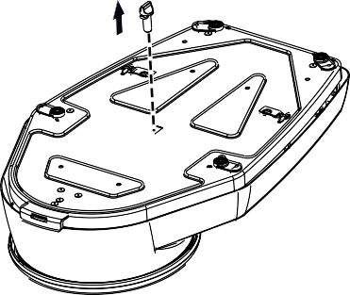Izvelciet bloķēšanas tapu.

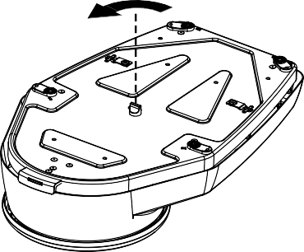

Noklikšķiniet!

##### PIEZĪME

* + - * Noglabājiet bloķēšanas tapu drošā vietā, lai pēc tam varētu transportēt svarus.

## Transportēšanas bloķēšanas noņemšana

* Noņemiet transportēšanas slēdzeni no korpusa apakšējās daļas.

##### PIEZĪME

* + Novietojiet transportēšanas slēdzeni drošā vietā, lai pēc tam varētu transportēt svarus.
  + Transportēšanas slēdzeni var izmantot kā sienas starplikas (🠆 Sienas starplikas uzstādīšana, 28. lpp.).

## Sienas uzstādīšana starplikas

Ja vēlaties novietot svarus tuvu sienai, seca iesaka izmantot transportēšanas slēdzeni (sk. sadaļu "Transportēšanas slēdzenes noņemšana") kā sienas starplikni. Tas novērš svēršanas platformas pieskārienu sienai un mērījumu rezultātu kļūdainību.

* + 1. 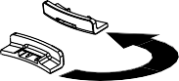Novietojiet transportēšanas slēdzeni, kā parādīts blakus zīmējumā.

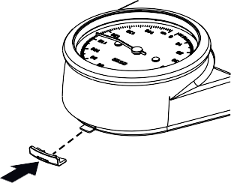

## ierīces iestatīšana

1. Piestipriniet transportēšanas slēdzeni korpusa apakšējai daļai.

17-10-06-389-100h_2024-08S

##### UZMANĪBU!

**kļūdaini mērījumi nepareizas ierīču iestatīšanas dēļ.**

Mīkstas grīdas, piemēram, koka dēļi, pakļaujas pacienta svaram un falsificē mērījumu rezultātus. Nepareizi apkārtējās vides apstākļi vai nepietiekama izlīdzināšana rada mērījumu kļūdas.

* + Lai iegūtu precīzus mērījumu rezultātus, izvēlieties iestatīšanas vietu ar līdzenu, stabilu grīdu.
  + Lietojiet ierīci tikai paredzētajos apkārtējās vides apstākļos, kas norādīti sadaļā "Tehniskie dati".
  + Pirms ierīces lietošanas un ikreiz, kad tā maina atrašanās vietu, pārliecinieties, ka ierīce ir izlīdzināta.
  + Novietojiet ierīci uz stingras, līdzenas virsmas.

# SVĒRTĒJUMS

##### UZMANĪBU!

**Personisks ievainojums/nepilnīgs mērījums**

* Pirms ierīces lietošanas katru reizi veiciet funkciju pārbaudi, kā aprakstīts šīs lietošanas instrukcijas attiecīgajā sadaļā.

## displeja regulēšana

Lai iegūtu jēgpilnas izmērītās vērtības, pirms katras lietošanas jāpārbauda, vai skalas rādītājs rāda "**0**".

* + 1. 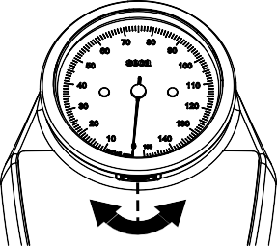Pārliecinieties, ka svari nav noslogoti.
    2. Pārbaudiet rādītāja pašreizējo pozīciju.
    3. Pārvietojiet regulēšanas riteni tā, lai rādītājs rādītu "**0**".
       - Pagrieziet pulksteņrādītāja virzienā: Rādītājs pārvietojas pretēji pulksteņrādītāja virzienam
       - Pagrieziet pretēji pulksteņrādītāja virzienam: Rādītājs pārvietojas pulksteņrādītāja kustības virzienā

## pacienta svēršana

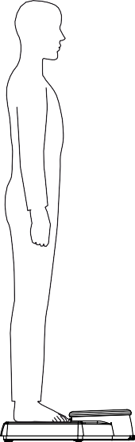

##### UZMANĪBU!

**Pacienti var gūt traumas, ja viņi nokrīt**

Cilvēki ar kustību traucējumiem var nokrist, mēģinot uzkāpt uz skalas vai nokāpt no tās.

* Atbalstiet cilvēkus ar ierobežotām pārvietošanās spējām, kad viņi uzkāpj uz svariem un nokāpj no tiem.
* Šos svarus izmantojiet tikai pacientiem, kuri svēršanas laikā spēj patstāvīgi stāvēt.

1. Pārliecinieties, ka skalas rādītājs rāda "**0**".
2. Palūdziet pacientam uzkāpt uz skalas un palikt nekustīgam.
3. Nolasiet mērījumu rezultātus.

##### PIEZĪME

Ja jūsu svari uzrāda izmērītās vērtības tikai "lbs", varat izmantot konvertēšanas rīku, lai konvertētu izmērītās vērtības uz vērtībām kilogramos (🠆 Konvertēšanas rīks, 36. lpp.).

1. Palūdziet pacientam atkāpties no skalas.

17-10-06-389-100h_2024-08S

# HIGIĒNA APSTRĀDE

##### BRĪDINĀJUMS!

**Infekcijas risks**

* Regulāri veiciet ierīces higiēnas apstrādi, kā aprakstīts šajā sadaļā.

##### IEVĒROJIET!

**Ierīces bojājumi**

Nepiemēroti tīrīšanas un dezinfekcijas līdzekļi var sabojāt ierīces jutīgās virsmas un izraisīt caurspīdīgu komponentu duļķošanos.

* Nelietojiet agresīvus vai abrazīvus tīrīšanas līdzekļus.
* Neizmantojiet organiskos šķīdinātājus (piemēram, balto spirtu vai petrolejas spirtu).

## Tīrīšana

### korpusa tīrīšana

* Ja nepieciešams, samitriniet mīkstu drāniņu ar maigu ziepju šķīdumu un noslaukiet ar to virsmu.

17-10-06-389-100h_2024-08S

### Aizsargapļa un skalas tīrīšana (seca 760/761/762)

Lai notīrītu aizsarggredzenu un svaru iekšpusi, varat noņemt aizsarggredzenu no svēršanas platformas.

* 1. Pagrieziet aizsarggredzenu pretēji pulksteņrādītāja virzienam.

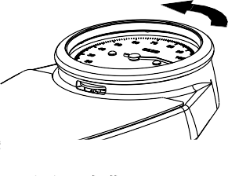

Noklikšķiniet!

* 1. 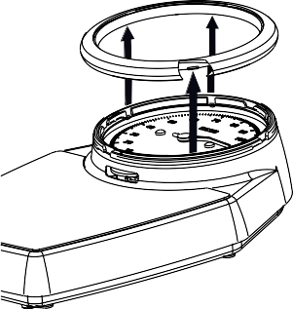Noņemiet aizsarggredzenu.

##### IEVĒROJIET!

**Ierīces bojājumi**

Kad aizsarggredzens ir noņemts, ierīces rādītājs un skala ir brīvi pieejami. Ja šīs daļas ir bojātas, nav iespējams iegūt pilnvērtīgus mērījumu rezultātus.

* + - Pārbaudiet, vai tīrīšanas laikā nav bojāts rādītājs un skala.
  1. Notīriet šīs detaļas ar mīkstu drānu, kas samitrināta maigā ziepju šķīdumā:
* Mērogs
* Aizsardzības gredzena iekšpuse
  1. 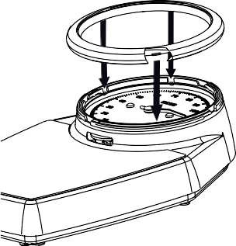Uzlieciet aizsarggredzenu atpakaļ uz korpusa.
  2. Pagrieziet aizsarggredzenu pulksteņrādītāja kustības virzienā, lai atkārtoti nostiprinātu.

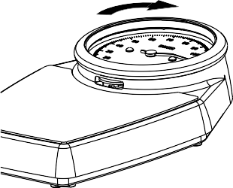

Noklikšķiniet!

## Dezinficēšana

## Sterilizēšana

1. Regulāri dezinficējiet ierīci ar dezinfekcijas līdzekli, kas piemērots jutīgām virsmām un akrila stiklam (piemēram, 70 % etanolu).
2. Ievērojiet dezinfekcijas līdzekļa lietošanas instrukciju.
3. Ierīci dezinficējiet šādi:
   * Samitriniet mīkstu drānu ar dezinfekcijas līdzekli un noslaukiet ierīci.
   * Ievērojiet intervālus, skatīt tabulu:

|  |  |
| --- | --- |
| **Intervals** | **Sastāvdaļa** |
| **Pirms** katra mērījuma ar tiešu saskari ar ādu | Svēršanas plāksne |
| **Pēc** katra mērījuma ar tiešu kontaktu ar ādu | Svēršanas plāksne |
| Pēc vajadzības | Aizsardzības gredzens un skata logs |

17-10-06-389-100h_2024-08S

Ierīci nedrīkst sterilizēt.

# FUNKCIJA PĀRBAUDE

* Pirms katras lietošanas reizes veiciet funkciju pārbaudi. Pilnīga funkciju pārbaude ietver:
* Vizuāla pārbaude, lai konstatētu mehāniskus bojājumus
* Ierīces izlīdzināšanas pārbaude
* Displeja elementu vizuālā un funkcionālā pārbaude
* Visu sadaļā "Pārskats" parādīto vadības ierīču funkciju pārbaude.
* Papildu piederumu funkciju pārbaude

Ja funkciju pārbaudes laikā konstatējat kļūdas vai novirzes, vispirms mēģiniet novērst kļūdu, izmantojot šā dokumenta sadaļu "Problēmu novēršana".

##### UZMANĪBU!

**Personisks ievainojums**

Ja funkciju pārbaudes laikā tiek konstatēti defekti vai novirzes, ko nevarat novērst, izmantojot šā dokumenta sadaļu "Problēmu novēršana", ierīci nedrīkst lietot.

* + Sūtiet ierīci salabot seca Service vai pilnvarotajam servisa partnerim.
  + Ievērojiet šī dokumenta sadaļu "Apkalpošana".

17-10-06-389-100h_2024-08S

# TRAUCĒJUMU NOVĒRŠANA

Ja ierīces darbības laikā rodas traucējumi, vispirms mēģiniet tos novērst paši, izmantojot tālāk sniegto tabulu. Ja defekts saglabājas, sazinieties ar seca Service vai autorizētu servisa partneri.

|  |  |  |
| --- | --- | --- |
| **Kļūda** | **Cēlonis** | **Remedy** |
| Svari neuzrāda svaru, lai gan uz tiem bija slodze. | Ierīce nav gatava lietošanai | Transportēšanas slēdzenes noņemšana |
| Svari neuzrāda ticamu svara vērtību. | Pirms svēršanas rādītājs nelasa  **0** | Displeja regulēšana |
| Spēka nobīde: skala, piemēram, pieskaras sienai vai pacients savu svaru balsta pret sienu. | * Atvieglo skalu no sienas * Transporta slēdzenes izmantošana kā sienas starplikas * Palūdziet pacientam nostāties uz skalas bez palīdzības. |

# PAKALPOJUMI

* 1. **Nepārbaudītas skalas**

Produkts ir rūpīgi jāiestata un regulāri jāapkalpo. Atkarībā no izstrādājuma lietošanas biežuma seca iesaka veikt apkopi ik pēc 3 līdz 5 gadiem.

##### UZMANĪBU!

**Nepareizi mērījumi, kas radušies sliktas apkopes rezultātā.**

* Apkopi un remontu veiciet tikai seca Service vai autorizētam servisa partnerim.
* Vietējo servisa partneri var atrast vietnē [www.seca.com](http://www.seca.com/).
  1. **Pārbaudīti svari**

##### UZMANĪBU!

**kļūdaini mērījumi, jo verifikācija veikta nekvalitatīvi vai vispār nav veikta.**

* verifikāciju var veikt tikai pilnvarotas personas.
* Ja ir bojāta viena vai vairākas kvalitātes plombas, vienmēr veiciet pārbaudi.

seca iesaka pirms verifikācijas veikt ierīces apkopi.

##### UZMANĪBU!

**Nepareizi mērījumi, kas radušies sliktas apkopes rezultātā.**

* Apkopi un remontu veiciet tikai seca Service vai autorizētam servisa partnerim.
* Vietējo servisa partneri var atrast vietnē [www.seca.com](http://www.seca.com/).

1. **TEHNISKIE DATI**

17-10-06-389-100h_2024-08S

* 1. **Vispārīgi tehniskie dati**

|  |  |
| --- | --- |
| Izmēri **seca 750**   * Dziļums * Platums * Augstums | 477 mm  317 mm  117 mm |
| Izmēri **seca 760/761/762** |  |
| * Dziļums | 470 mm |
| * Platums | 303 mm |
| * Augstums | 118 mm |
| Neto svars | aptuveni 3,5 kg |
| Temperatūras diapazons |  |
| * Operācija | +10 °C līdz +40 °C (50 °F līdz 104 °F) |
| * Uzglabāšana | -10 °C līdz +65 °C (14 °F līdz 149 °F) |
| * Transports | -10 °C līdz +65 °C (14 °F līdz 149 °F) |
| Gaisa spiediens |  |
| * Operācija | 700 - 1060 hPa |
| * Uzglabāšana | 700 - 1060 hPa |
| * Transports | 700 - 1060 hPa |
| Mitrums |  |
| * Operācija | 30 % - 80 %, bez kondensācijas |
| * Uzglabāšana | 0 % - 95 %, bez kondensācijas |
| * Transports | 0 % - 95 %, bez kondensācijas |
| Medicīniskā ierīce saskaņā ar Regulu (ES) 2017/745 | I klase ar mērīšanas funkciju |

17-10-06-389-100h_2024-08S

* 1. **Svara mērīšana**

|  |  |
| --- | --- |
| **Seca 761** | |
| Verifikācija saskaņā ar Direktīvu 2014/31/ES | IIII klase |
| Maksimālā jauda | 150 kg |
| Minimālā jauda | 10 kg |
| Izlaidums | 1 kg |
| Nulles regulēšanas diapazons | 20 kg |
| Sākotnējās verifikācijas precizitāte:   * 10 kg līdz 50 kg * 50 kg līdz 150 kg | ± 0,5 kg  ± 1 kg |

|  |  |
| --- | --- |
| **seca 750/760/762** | |
| Maksimālā jauda | 150 kg / 320 lbs / 23 sts |
| Minimālā jauda | 10 kg / 20 lbs / 1 sts |
| Izlaiduma **secība 750/760** | 1 kg / 1 lbs / 1 lbs |
| Izlaiduma **sekcija 762** | 0,5 kg / 1 lbs / 1 lbs |
| Nulles regulēšanas diapazons | 20 kg / 45 lbs / 3 sts |
| Precizitāte: |  |
| * 10 kg līdz 80 kg | ± 1 kg |
| * 80 kg līdz 150 kg | ± 1.25 % |
| * 20 lbs līdz 180 lbs | ± 2,2 lbs |
| * 180 lbs līdz 320 lbs | ± 1.25 % |
| * 1 aci līdz 12 acīm | ± 0,2 sts |
| * 12 aci līdz 23 acis | ± 1.25 % |

* 1. **Pārveidošanas rīks**

17-10-06-389-100h_2024-08S

Dažos modeļos izmērītās vērtības ir norādītas tikai "lbs". Šajos modeļos varat izmantot šādu konversijas rīku, lai konvertētu izmērītās vērtības uz vērtībām kilogramos.

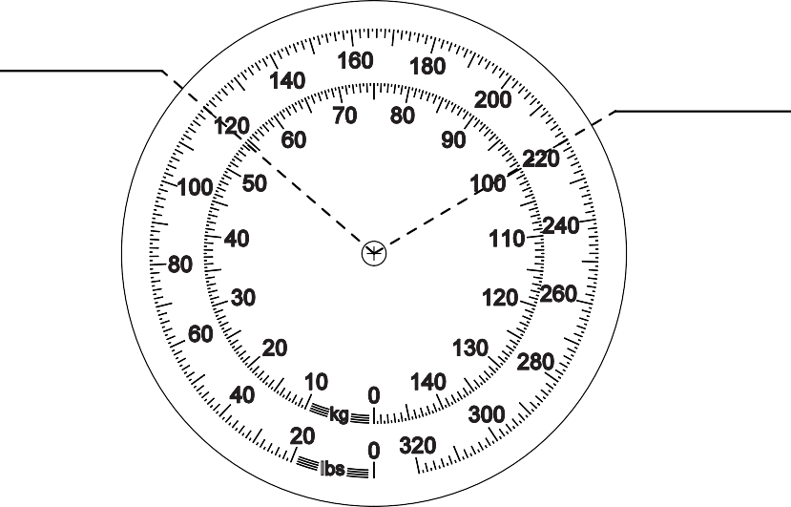

120 mārciņas = ~ 54 kg*

220 mārciņas = ~ 100 kg*

* 1 lb = 453,59237 g

Izlaidums:

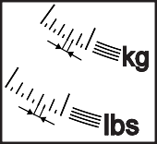

500 g

1 kg

1. **IERĪCES IZNĪCINĀŠANA**

Šī ierīce sastāv no augstas kvalitātes izejvielām, kuras var pārstrādāt. Ierīci jāiznīcina saskaņā ar jūsu valstī spēkā esošajiem vietējiem likumiem un noteikumiem.

1. **GARANTIJA**

Uz defektiem, kas radušies nekvalitatīvu materiālu vai meistarības dēļ, attiecas divu gadu garantija no piegādes brīža. Uz visām kustīgajām detaļām, piemēram, baterijām, kabeļiem, barošanas blokiem, uzlādējamām baterijām u. c., garantija neattiecas. Defektus, uz kuriem attiecas garantija, klientam salabos bez maksas, pamatojoties uz pirkumu apliecinošu dokumentu. Papildu pretenzijas nevar tikt izskatītas. Ja ierīce atrodas citur, nevis klienta galvenajā birojā, transportēšanas izmaksas uz un no Seca sedz klients. Transportēšanas bojājumu gadījumā garantijas prasības var iesniegt tikai tad, ja transportēšanai tika izmantots pilns oriģinālais iepakojums un ierīce tajā bija nostiprināta un nostiprināta atbilstoši tās sākotnējam iepakojumam. Tāpēc jums jāsaglabā visas iepakojuma daļas.

Garantija zaudē spēku, ja ierīci atver personas, kas nav speciāli pilnvarotas to darīt.

Garantijas problēmu gadījumā sazinieties ar vietējo Seca biroju vai izplatītāju, pie kura pasūtījāt izstrādājumu.

1. **ATBILSTĪBAS DEKLARĀCIJA**

#### 0102



M22

#### 0123

#### 0123

17-10-06-389-100h_2024-08S

seca gmbh & co. kg ar šo apliecina, ka produkts atbilst piemērojamo Eiropas direktīvu un regulu noteikumiem. Atbilstības deklarācija bez saīsinājumiem ir atrodama [www.seca.com](http://www.seca.com/).